## РОССИЙСКИЙ УНИВЕРСИТЕТ ДРУЖБЫ НАРОДОВ

### Факультет физико-математических и естественных наук

### Кафедра прикладной информатики и теории вероятностей

##### ОТЧЕТ

##### ПО ИНДИВИДУАЛЬНОМУ ПРОЕКТУ. ЭТАП 4

*дисциплина: Операционные системы*

Студент: Кармацкий Никита Сергеевич

Группа: НФИбд-01-21

##### Москва

2022 г.

### Цель работы:

Добавить к сайту ссылки на научные и библиометрические ресурсы. Сделать пост по прошедшей неделе и добавить пост по выбору.

### План работы:

* Зарегистрироваться на соответствующих ресурсах и разместить на них ссылки на сайте:
  + eLibrary : https://elibrary.ru/
  + Google Scholar : https://scholar.google.com/
  + ORCID : https://orcid.org/
  + Mendeley : https://www.mendeley.com/
  + ResearchGate : https://www.researchgate.net/
  + Academia.edu : https://www.academia.edu/
  + arXiv : https://arxiv.org/
  + github : https://github.com/
* Сделать пост по прошедшей неделе.
* Добавить пост на тему по выбору:
  + Оформление отчёта.
  + Создание презентаций.
  + Работа с библиографией.

# Основные этапы выполнения работы

1. Добавили к сайту ссылки на научные и библиометрические ресурсы.
   * eLibrary
   * Google Scholar
   * 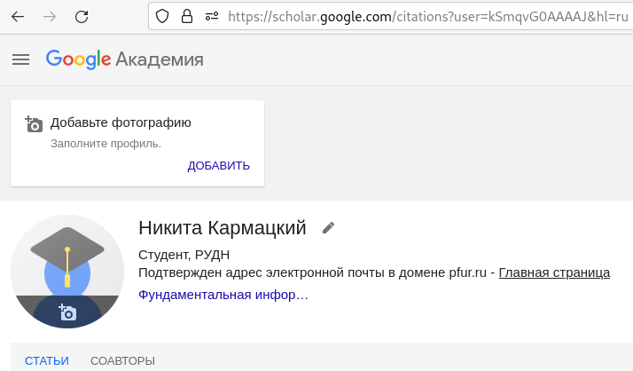
   * Рис.1 Наш акканут
   * ORCID
   * 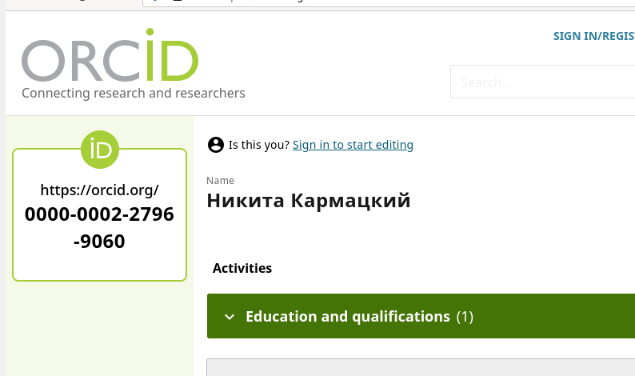
   * Рис.2 Наш акканут
   * Mendeley
   * ResearchGate
   * 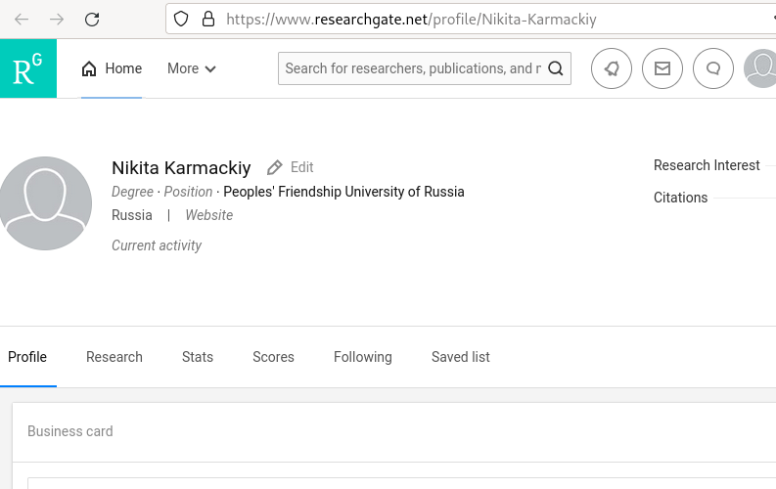
   * Рис.3 Наш акканут
   * Academia. edu
   * arXiv
   * github 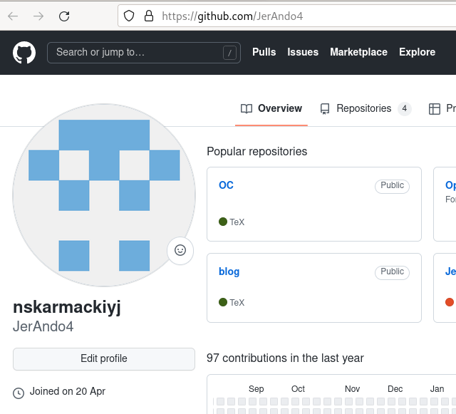
   * Рис.4 Наш акканут
2. Добавляем ссылки с иконками в файл index.md, который расположен в папке work/blog/content/authors/admin

* 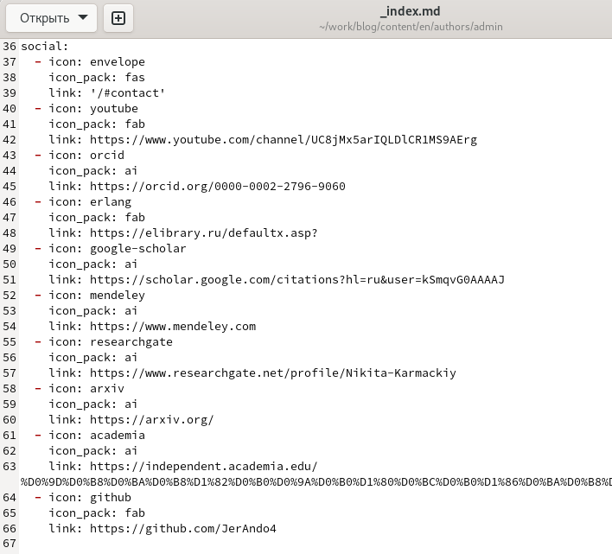
* Рис.5 Лобавляем ссылки и иконки в файл

1. Проверяем, появились ли они на сайте

* 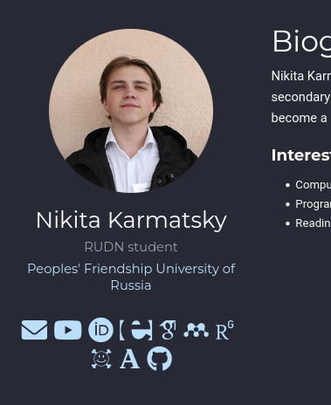
* Рис.6 Написали свой пост через текстовый файл

1. Проверим, отображается ли наш пост в локальном сервере

* 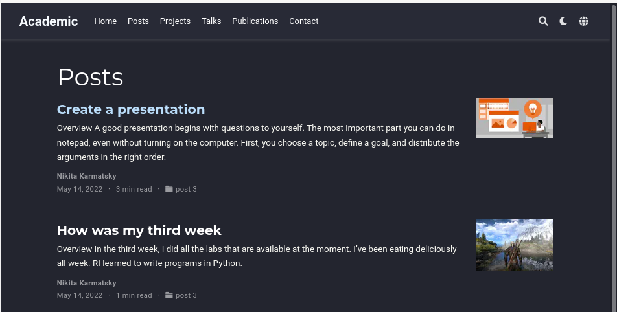
* Рис.7 Проверили отображение иконор

1. Добавляем пост по прошедшей неделе:

* Для начала скопируем наш старый пост, и начнем переделывать информацию в нем.
* 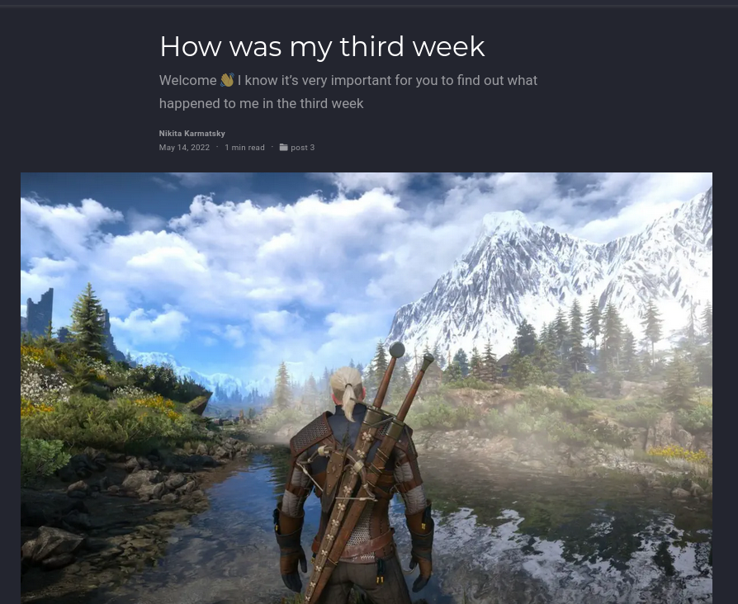
* Рис.8 Пост по прошедшей неделе

1. Добавляем пост по выбору на тему:
   * Создание презентаций

* 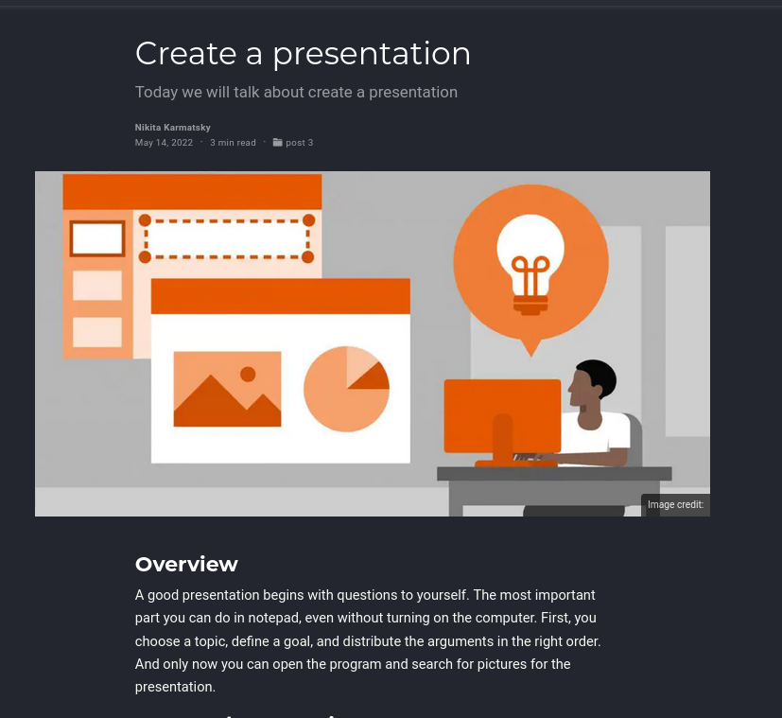
* Рис.9 Пост на нашем сайте

1. Перенесем все изменения на Git

* 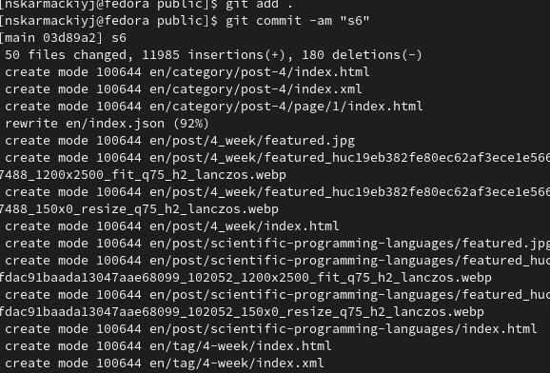
* Рис.10 Сохраняем все изменения в каталоге blog и public для GitHub

1. Проверяем все изменения в онлайн версии сайта

* Отображение иконок под фотографией:
* 
* Рис.11 Навыки и т.д. на нашем сайте
* Отображение наших постов на сайте:
* 
* Рис.12 Наши посты на сайте
* Пост по рошедшей неделе:
* 
* Рис.13 Навыки и т.д. на нашем сайте
* Пост по выбору:
* 
* Рис.14 Наши посты на сайте

## Вывод:

Добавили к сайту ссылки на научные и библиометрические ресурсы. Сделали пост по прошедшей неделе и добавить пост по выбору “Создание презентаций”.